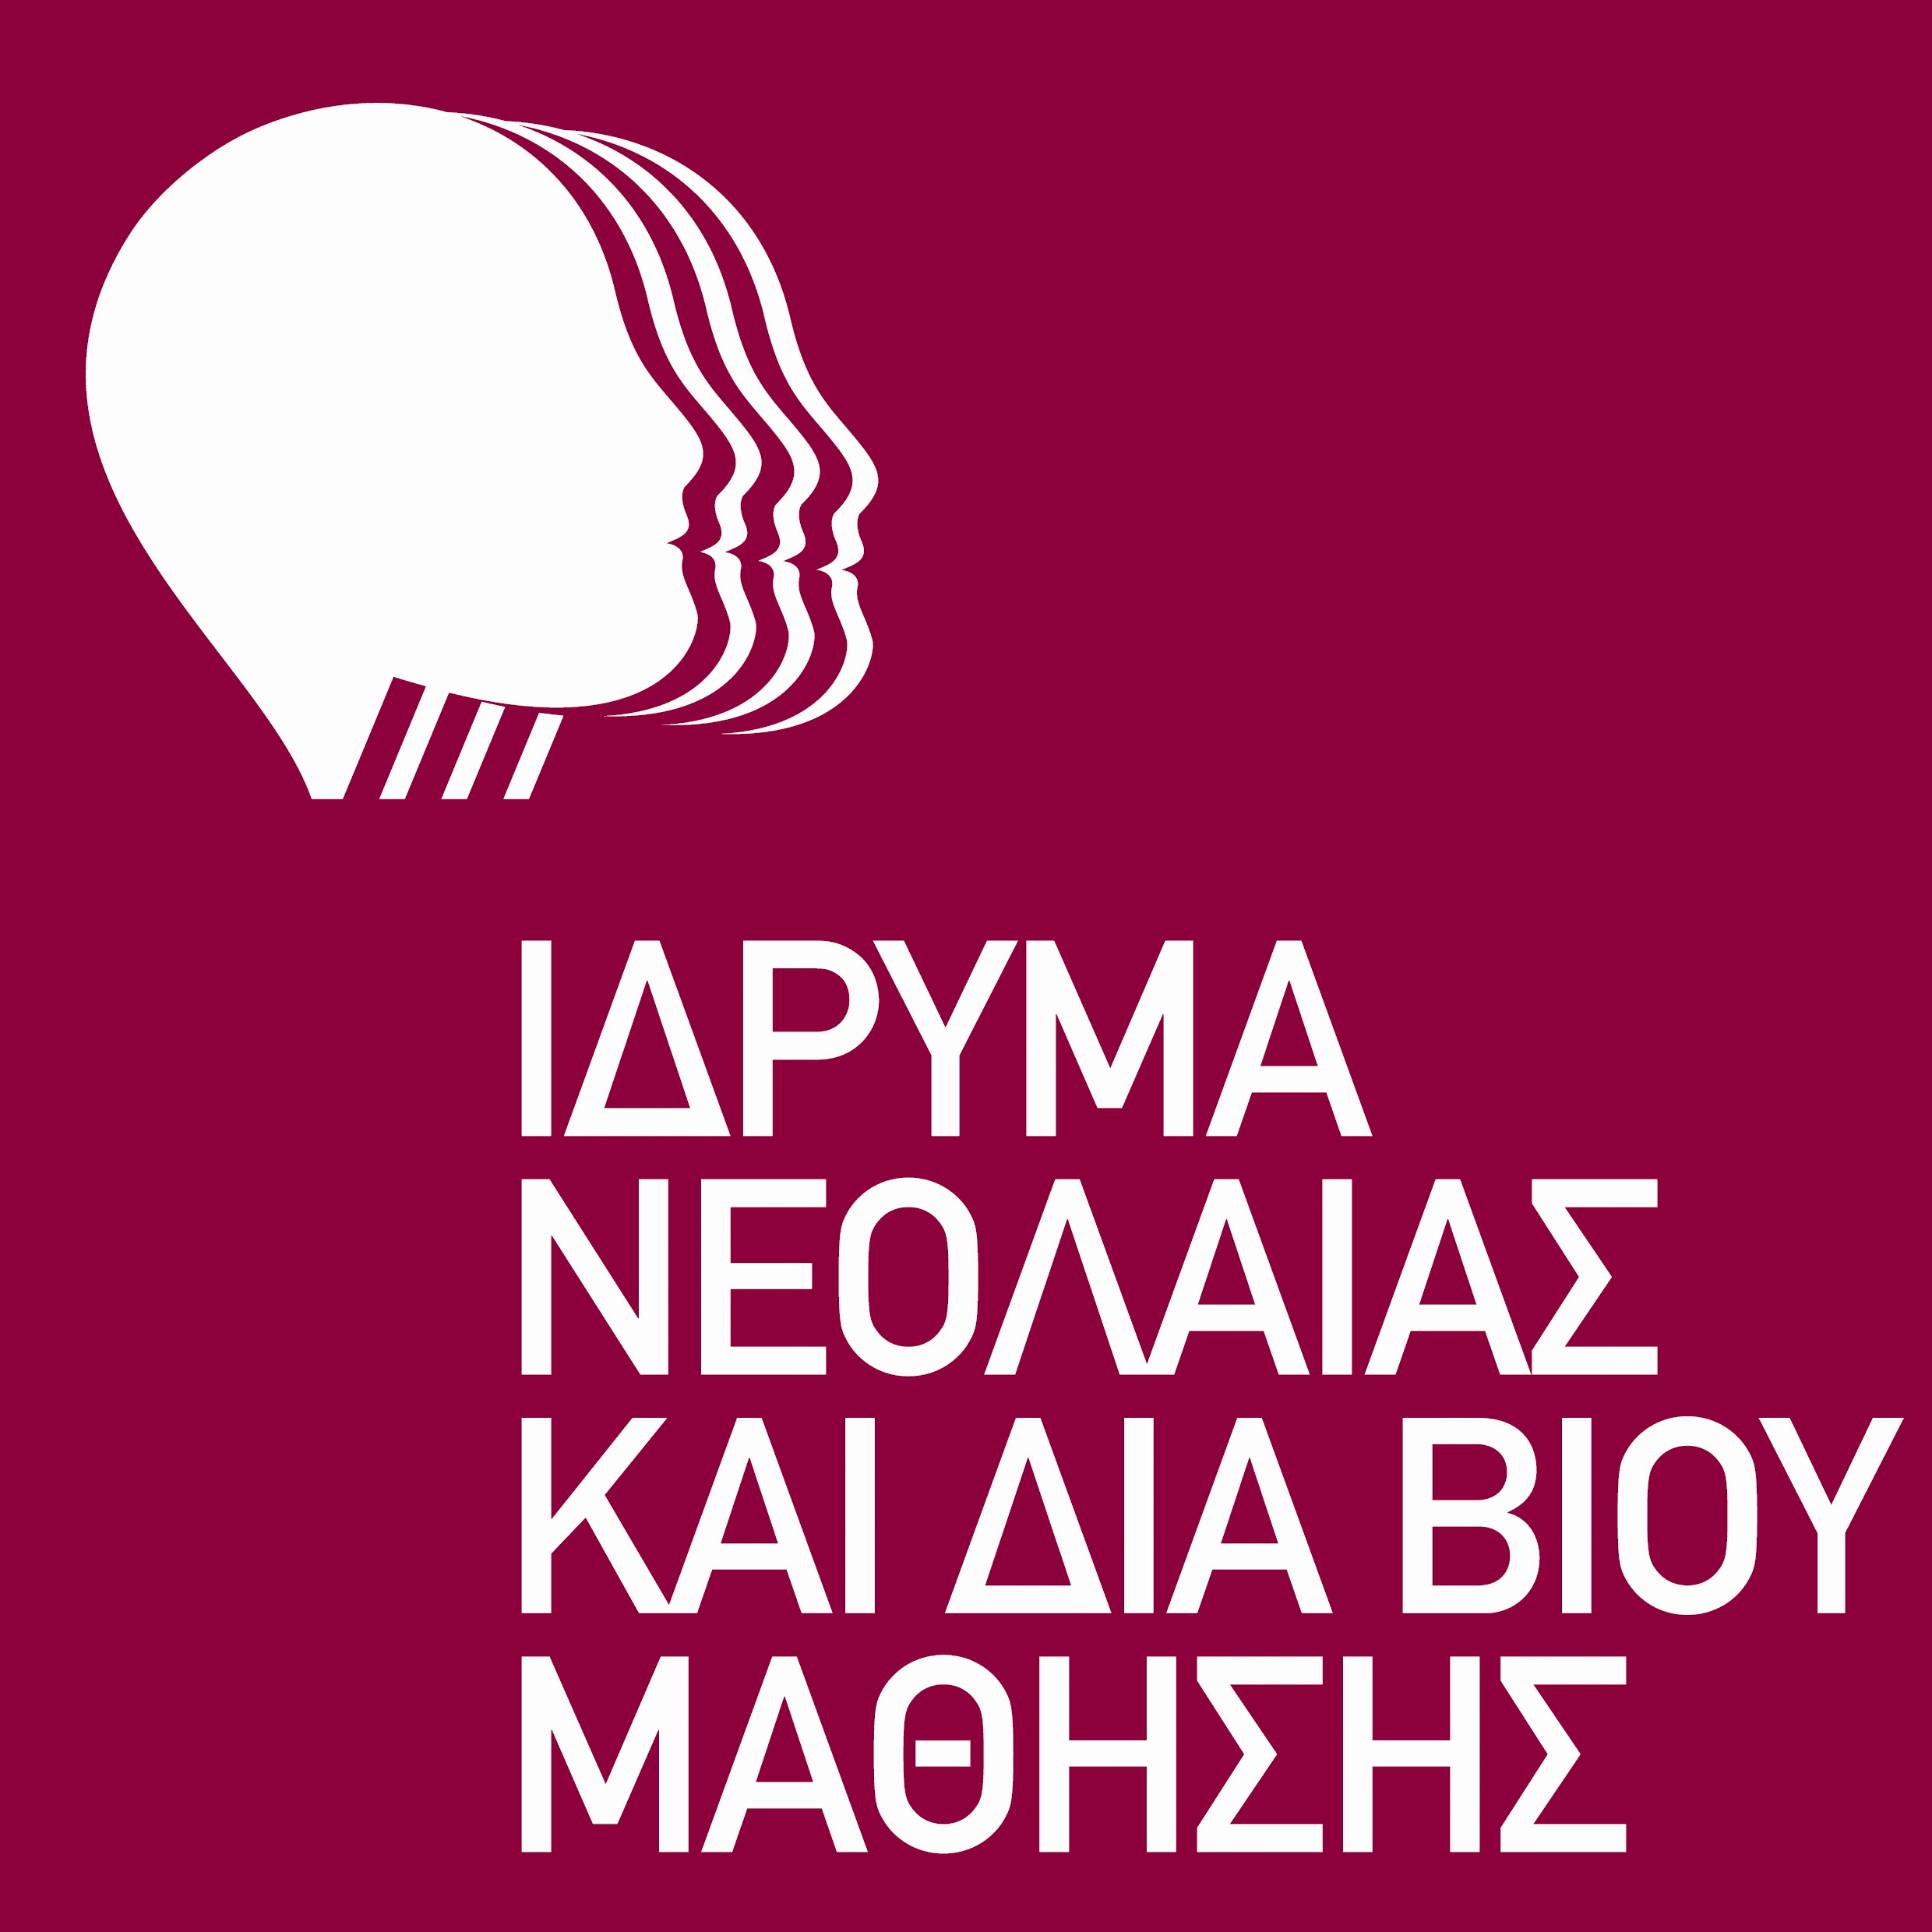

Αθήνα, 02/03/2015

Προς: Δημάρχους Δυτικής Μακεδονίας
Κοιν: Υπεύθυνοι Δήμων για τα Κέντρα Διά Βίου Μάθησης

Θέμα: Συνάντηση Εργασίας Δ κύκλου για το Πρόγραμμα «Κέντρα Διά Βίου Μάθησης – Προγράμματα Εθνικής Εμβέλειας και προγράμματα Τοπικής Εμβέλειας ΑΠ 8»

Αξιότιμε Δήμαρχε,
Η Γενική Γραμματεία Διά Βίου Μάθησης και Νέας Γενιάς (Γ.Γ.Δ.Β.Μ.Ν.Γ.) του Υπουργείου Πολιτισμού, Παιδείας και Θρησκευμάτων και το Ίδρυμα Νεολαίας και Διά Βίου Μάθησης (Ι.ΝΕ.ΔΙ.ΒΙ.Μ.), συνεργάζονται με τους Δήμους της Περιφέρειας Δυτικής Μακεδονίας για την υλοποίηση του Έργου «Κέντρα Διά Βίου Μάθησης – Προγράμματα Εθνικής Εμβέλειας και Προγράμματα Τοπικής Εμβέλειας ΑΠ 8», προκειμένου να υλοποιηθούν προγράμματα Γενικής Εκπαίδευσης Ενηλίκων, δια των «Κέντρων Δια Βίου Μάθησης» (Κ.Δ.Β.Μ.), που οι Δήμοι έχουν ιδρύσει σύμφωνα με το Ν.3879/2010.
Στο πλαίσιο αυτό, η Ελληνική Εταιρεία Τοπικής Ανάπτυξης και Αυτοδιοίκησης σε συνεργασία με τη Γενική Γραμματεία Δια Βίου Μάθησης και Νέας Γενιάς και το Ίδρυμα Νεολαίας και Διά Βίου Μάθησης, διοργανώνει συνάντηση των Υπεύθυνων των Δήμων, με στόχο ενημερωτικό για τη νέα προγραμματική περίοδο και ταυτόχρονα απολογιστικό για τα αποτελέσματα της έρευνας που έχει πραγματοποιηθεί από την ΕΕΤΑΑ στους Δήμους.
Η συνάντηση εργασίας θα πραγματοποιηθεί στα Καστοριά, στην Αίθουσα Δημοτικού Συμβουλίου (Δημαρχείο Καστοριάς, Σκαπέρδειος Αγορά) την Τρίτη, 10 Μαρτίου 2015 και ώρες 12:00-15:00.

Επιθυμώντας η συνάντηση εργασίας να αποτελέσει πεδίο μετάδοσης χρήσιμων πληροφοριών και κυρίως βάση γόνιμου διαλόγου και ανταλλαγής απόψεων, θεωρούμε σημαντική την παρουσία και την ενημέρωση των Υπεύθυνων των Δήμων.

Πληροφορίες: Γραφείο Κεντρικής Μακεδονίας
Γαλήνη Εφραιμίδου : 2310-544714

Με εκτίμηση

Παναγιώτης Μανούρης Ιωάννης Μέξης
Διευθύνων Σύμβουλος Ι.ΝΕ.ΔΙ.ΒΙ.Μ Διευθύνων Σύμβουλος Ε.Ε.Τ.Α.Α

